Medieninformation

Ballettratten e.U.
Le Réveil de Flore
Abschlussvorstellung 2026

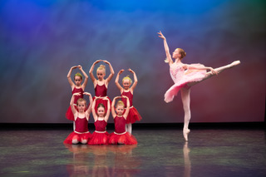
Schüler:innen der Ballettratten e.U. präsentieren 2026 den Ballettklassiker „Le Réveil de Flore". Die Ballettvorstellung wird getanzt von Kindern, Jugendlichen & Erwachsenen, die sich den Traum vom Tanzen bei Ballettratten e. U. erfüllen. Die Aufführungen zeigen alljährlich ein bekanntes Ballett, um den Schülern:innen die Möglichkeit zu geben, ein Gesamtwerk kennenzulernen. Variationen werden an Originalchoreografien angelehnt und Mitwirkende können Musik, Kostüme und Handlung begreifen. Auch erwachsene Ballettschüler:Innen dürfen Rollen übernehmen. Besonders stolz ist man bei den Ballettratten e. U. darauf, als Ballettschule gegen veraltete Klischees von Alter und Körperbild im klassischen Ballett auftreten zu können.

Termin: 28.6.2026
Beginn: 12:00, 15:00 und 18:00 Uhr
Preise: € 46,- / 41,- / 35,- / 30,-

Kartenvorverkauf: 1040 Wien, Argentinierstraße 37
von Montag bis Samstag von 13.00 bis 18.00 Uhr
Karten Hotline: 01/501 65/13306
www.akzent.at
Pressefotos in 300dpi und –texte für Ihre Ankündigung stehen auf unserer Website www.akzent.at in unserem Pressebereich zur Verfügung.

